Додаток до рішення Червоноградської районної ради
Львівської області від 18.10.2022 року №162

Межі села Старгород Сокальської міської ради Червоноградського району Львівської області

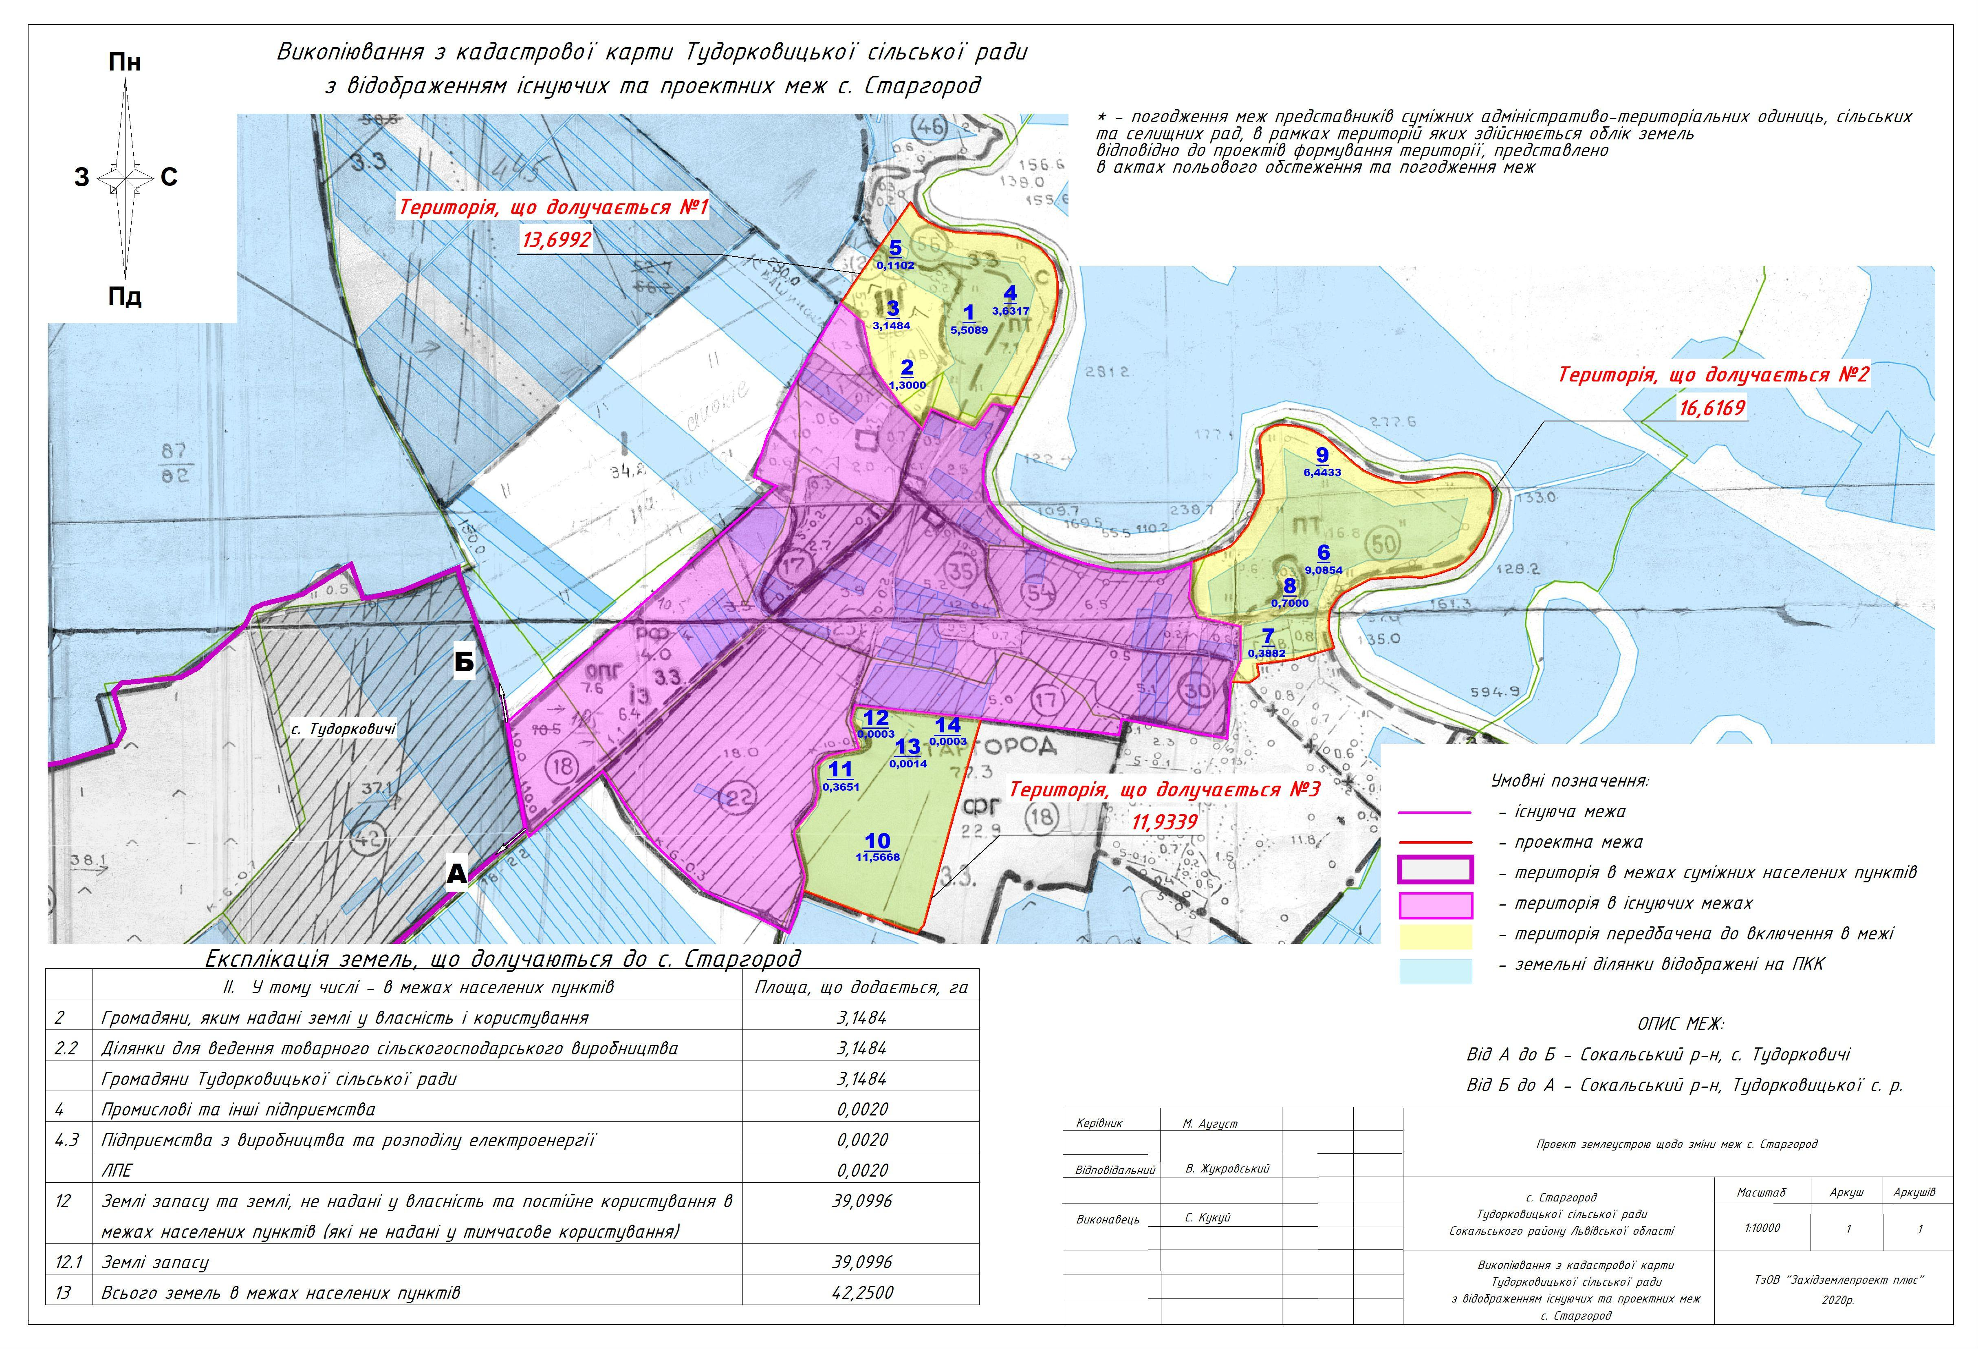

Заступник голови районної ради Наталія КОХАН

